Advanced Networking, Lab 6
BGP
Topologie

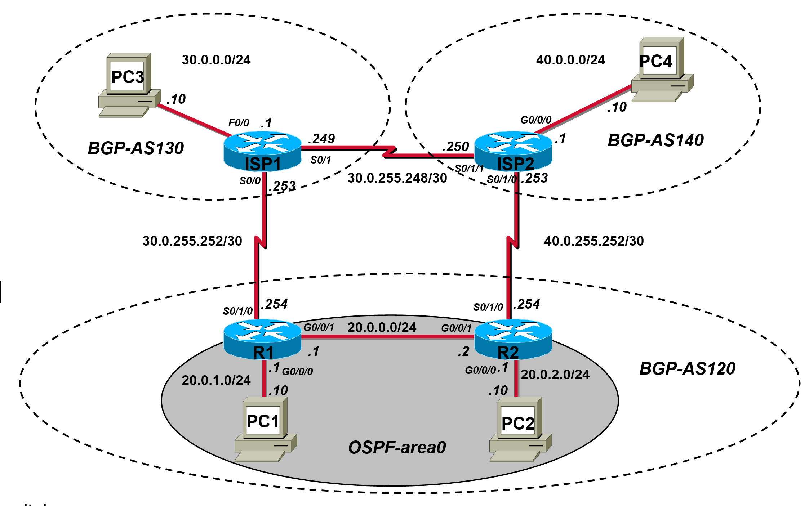

Leerdoelen
Werking BGP (IPv4).

Achtergrond / Scenario
In dit lab ga je BGP configureren. Deze opdracht dient op de Cisco-apparatuur uitgevoerd te worden (Packet Tracer heeft geen iBGP). Werk samen met andere pods als nodig.

Instructies
- Configureer het OSPF-netwerk en test de basisfunctionaliteit, ping tussen PC1 en PC2.
- Configureer BGP op de routers.
- Onderzoek de BGP-routetabel van R1 met show ip bgp. Bepaal met * en > in de tabel welke routes gekozen worden om geplaatst te worden in de normale route-tabel.
- Begrijp het verschil tussen iBGP en eBGP. Hoe zie je dat in de route-tabel?
- Bepaal en verklaar het pad tussen PC1 en PC3 (met traceroute op PC1).
- Onderbreek de verbinding tussen R1 en ISP1 en verklaar het pad opnieuw.

Afronding
Laat het werk door de labdocent aftekenen.

